Утвержден
Исполкомом ФФР
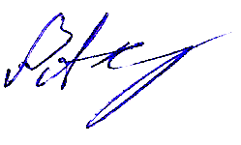
18.04.2016

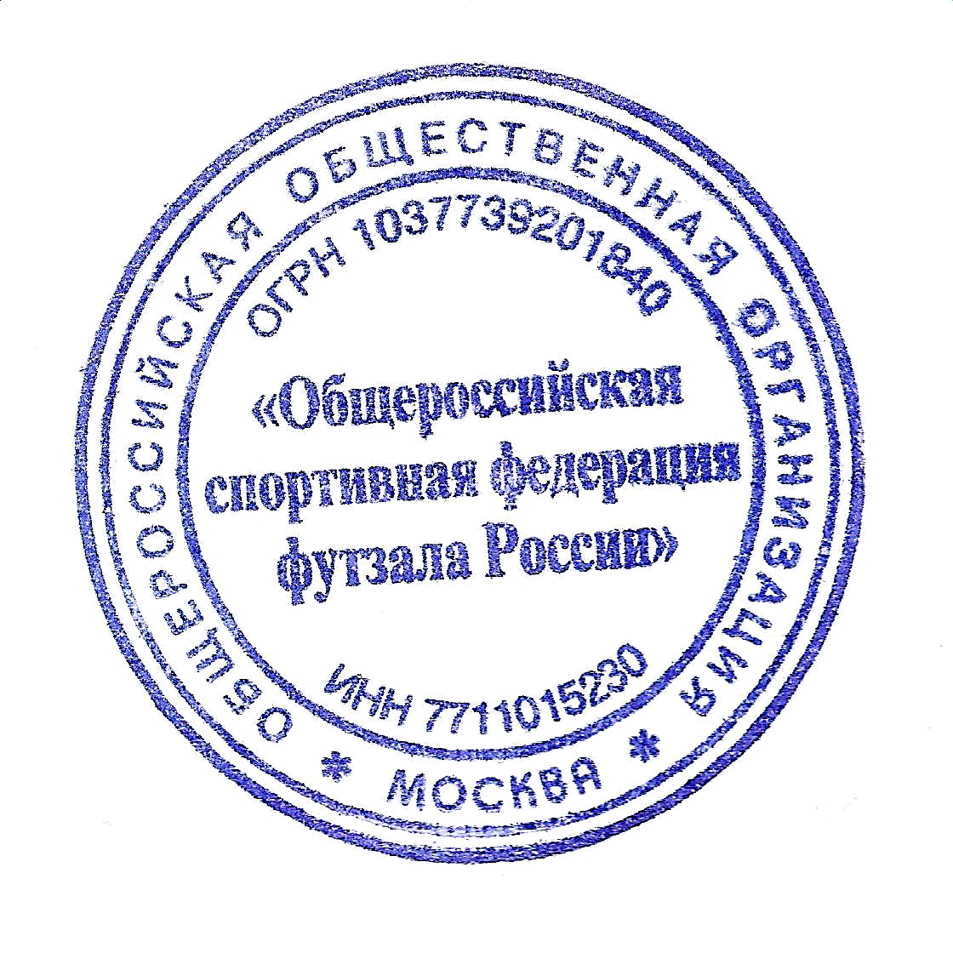

Дисциплинарный кодекс

Федерации футзала России

СПИСОК ТЕРМИНОВ И определениЙ

АМФ | ― | Мировая Ассоциация футзала
УЕФС | ― | Европейский Союз футзала
ФФР | ― | Федерация футзала России
КДК | ― | Контрольно-дисциплинарный комитет
Лиги | ― | Организации, признанные ФФР, спортивно подчиняющееся ФФР, основанные на членстве, признающие в своей спортивной деятельности верховенство норм АМФ, УЕФС и ФФР и имеющие основной целью развитие футзала в России.
Клуб (команда) |  |  |  |  | ― |  |  |  | Футзальный клуб (команда), спортивно подчиняющийся правилам и нормам АМФ, УЕФС и ФФР, участвующий или желающий участвовать в организованных под юрисдикцией АМФ, УЕФС и ФФР спортивных соревнованиях по футзалу.
Игрок |  |  |  |  | ― |  |  |  | Футболист (футзалист), зарегистрированный в таком качестве в ФФР
Официальное лицо |  |  |  |  | ― |  |  |  | Любое лицо за исключением игроков, которое выполняет какую-либо деятельность, связанную с футзалом в ФФР, лигах, федерациях или Клубе, независимо от его должности, вида деятельности (административная, спортивная или любая иная) и её продолжительности, в том числе любой уполномоченный штатный сотрудник клуба, включенный в заявочный лист руководящего и тренерского состава клуба (команды) для участия в соревнованиях (в частности, официальными лицами являются менеджеры, тренеры и медицинский персонал).
Официальное лицо матча |  |  |  |  | ― |  |  |  | судьи, хронометрист, протоколист, Главный судья и инспектор, отвечающий за организацию матча и оценивающий действия судейской бригады.
Правила игры |  |  | ― |  |  | Правила игры в футзал, утвержденные III конгрессом УЕФС.
Время «до матча» |  |  |  | ― |  | Промежуток времени между вступлением команды в пределы спортсооружения и начальным свистком судьи.
Время «после матча» |  |  |  |  |  |  | ― |  |  |  | Промежуток времени между финальным свистком судьи и моментом, когда команда покинет пределы спортсооружения.
Международный матч |  |  |  |  |  |  |  | ― |  |  |  | Матч между двумя командами разных национальных ассоциаций (двумя клубами, клубом и национальной сборной или двумя национальными сборными командами).
Соревнование |  |  |  |  |  |  |  |  |  | ― |  |  | Чемпионат, Кубок России и Суперлиги, турниры, проводимые ФФР или под эгидой ФФР.
Официальный матч |  |  |  |  |  |  |  |  |  | ― |  |  | Матч, организуемый под эгидой ФФР для всех команд или клубов в пределах его сферы деятельности.
Регламенты АМФ и УЕФС |  |  |  |  |  |  |  |  |  | ― |  |  | Устав, регламенты, директивы и циркуляры АМФ и УЕФС, а также Правила игры

Положения данного Кодекса применимы как к женскому, так и к мужскому роду независимо, от выбора слов и выражений.
Все названия и определения, предусмотренные текстом настоящего Кодекса, могут использоваться как в единственном, так и во множественном числе, без ущерба для их назначения.
Все определения Кодекса сформулированы лишь для удобства и не могут повлиять на юридическую значимость отдельных положений Кодекса.
В данном Кодексе описываются нарушения правил, содержащихся в Уставе и регламентах ФФР и других документах, регламентирующих футзальную деятельность лиг, клубов и других участников соревнований, определяются выносимые наказания.

Статья 1. СФЕРА ПРИМЕНЕНИЯ

1. Кодекс применим к любым матчам и соревнованиям, организуемым под эгидой ФФР.
2. Действие Кодекса распространяется на лиги, клубы (команды), официальных лиц, игроков, официальных лиц матча, иных лиц, согласно актам АМФ, УЕФС и ФФР.
3. Лицо подлежит наказанию, если будет признано виновным в совершении нарушения.
4. Нарушения наказуемы независимо от того, совершены они с умыслом или по неосторожности.
5. Санкции могут быть изменены после просмотра видеозаписи или прослушивания аудиозаписи, произведённой до, во время или после матча.

Статья 2. Попытка и соучастие в нарушении

1. Попыткой совершить нарушение признаются умышленные действия лица, непосредственно направленные на совершение нарушения, если при этом нарушение не было доведено до конца по независящим от этого лица обстоятельствам.
2. Соучастием в нарушении признаётся умышленное совместное участие двух или более лиц в совершении умышленного нарушения.
3. Любое лицо, сознательно участвующее в совершении нарушения (либо в качестве организатора, либо в качестве подстрекателя, либо в качестве соучастника), также подлежит наказанию.

ОБЩИЕ САНКЦИИ ДЛЯ ФИЗИЧЕСКИХ И ЮРИДИЧЕСКИХ ЛИЦ

Наказания на физические и юридические лица налагаются посредством следующих санкций:
- замечание;
- штраф;
- лишение завоёванных наград.

Статья 3. Замечание

Замечание является письменным напоминанием о сути дисциплинарного правила, сопряженным с угрозой применения санкции в случае дальнейшего нарушения.
Статья 4. ШТРАФ

1. Штраф есть денежное взыскание, назначаемое в пределах, предусмотренных настоящим Кодексом.
2. Штраф объявляется и выплачивается в российских рублях.
3. Контрольно-дисциплинарный комитет, наложивший санкцию, определяет условия и крайний срок платежа. Если штраф налагается в дополнение к дисквалификации на матч, то он выплачивается до завершения срока дисквалификации.
4. Клубы, а также игроки и официальные лица клубов, в равной степени несут ответственность за штрафы, налагаемые на игроков и официальных лиц, то есть клуб несёт субсидиарную ответственность за неуплату игроками и официальными лицами денежных штрафов (оплачивает за них указанный штраф).
5. Все взимаемые штрафы поступают на расчётный счёт ФФР. Денежные штрафы, выраженные в соответствующих суммах, подлежат оплате в течение 15 рабочих дней с момента вынесения решения КДК и получения клубом (командой) соответствующего уведомления.
Клубы, не уплатившие денежные штрафы в указанный срок, после предупреждения КДК и предоставления им другого срока оплаты не выполняют его решение, то они автоматически снимаются с соревнований.

Статья 5. Лишение завоёванных наград

Лицо, на которое налагается данная санкция, должно вернуть все полученные награды, в частности предметы, носящие как символический (медаль, приз и пр.) так и иной характер.

Санкции, применяемые к физическим лицам
УЧАСТНИКАМ ЧЕМПИОНАТА, ПЕРВЕНСТВА РОССИИ
ИЛИ БЫВШИМ ИГРОКАМ ИЛИ официальныМ лицаМ

1) Предупреждение.
2) Удаление.
3) Дисквалификация (отстранение) на определенное количество матчей или на определенный период или пожизненно.
4) Запрет на появление в раздевалке и/или на скамье запасных.
5) Запрет на участие в любой деятельности, связанной с футзалом:
- за размещение на сайте сведений порочащих ФФР;
- за создание альтернативных федераций, чемпионатов;
- за действия, направленные на дискредитацию работников федерации, руководства федерации.

Статья 6. Предупреждение

1. Предупреждение с показом жёлтой карточки предъявляется игроку со стороны судьи во время матча согласно Правилам игры.
2. Два предупреждения, полученных игроком в ходе одного матча, влекут за собой удаление (синяя карточка) и, следовательно, автоматическую дисквалификацию на следующий матч.
3. Автоматическую дисквалификацию на следующий матч Чемпионата влекут за собой:
- 4 (четыре) предупреждения, полученные последовательно в 4 (четырёх) разных матчах;
- после каждой следующей жёлтой карточки.
4. В кубковых матчах автоматическую дисквалификацию на 1 матч влекут за собой 3 (три) жёлтые карточки, полученные в разных матчах.
5. Если должна состояться доигровка матча, то любые предупреждения, полученные во время этого матча, сохраняются.
6. Если Игрок удалён с поля за нарушение правил игры, то силу сохраняет предупреждение, которое он получил в ходе того же матча.
7. Предупреждения, полученные в матчах Чемпионата, не распространяются на кубковые матчи и наоборот.

Статья 7. Удаление

1. Игрок или официальное лицо удаляется во время матча по требованию судьи с футзальной площадки и прилегающей территории, включая техническую зону, в качестве применения санкции за нарушения правил игры или требований Регламента соревнований.
Удалённое лицо может быть допущено на трибуны и находиться там, на половине поля команды соперника, в зоне 6 метров от линии ворот, в самом верхнем ряду трибуны.
За повторное удаление игрок или официальное лицо покидает Дворец спорта.
2. Удаление автоматически влечёт за собой дисквалификацию на следующий матч, даже если удаление применено в ходе матча, который не был доигран до конца и/или аннулирован результат такого матча. КДК может увеличить срок действия дисквалификации в соответствии с настоящим Кодексом.
3. Грубая игра, наказываемая удалением, и нанесение травмы.
3.1. За грубую игру, наказываемую удалением, Игрок подвергается дисквалификации на 2-3 (два-три) матча.
3.2. За грубую игру, наказываемую удалением, с нанесением травмы Игрок подвергается дисквалификации на 3-6 (три-шесть) матча
3.3. За нанесение тяжёлой травмы другому Игроку, повлекшей стойкую или временную потерю трудоспособности – дисквалификации не менее чем на 7 (семь) матчей. Официальное лицо, совершившее подобное нарушение, дисквалифицируется не менее чем на 8 (восемь) матчей.
4. Агрессивное поведение, совершённое до, во время и после матча.
За агрессивное поведение Игрок дисквалифицируется:
4.1. за толчок соперника до, во время или после окончания матча – на 3 (три) игры;
4.2. за удар соперника или отмашку до, во время или после окончания матча – на 3-4 (три-четыре) игры;
4.3. за плевок в Игрока, Официальное лицо, Официальное лицо матча – на 10 (десять) игр;
4.4. за попытку физического воздействия на Официальных лиц матча – от 3 (трёх) до 6 (шести) игр;
4.5. за физическое воздействие на Официальных лиц матча – от 7 (семи) до 15 (пятнадцати) игр.
4.6. Официальное лицо, совершившее подобные нарушения, дисквали-фицируется на срок от 3 (трёх) до 15 (пятнадцати) игр.
4.7. За повторное нарушение Игроком или Официальным лицом пункта 4.5. – дисквалификация до 1 года.
5. Драка.
5.1. За драку до, во время или после окончания матча – дисквалификация физического лица составляет от 5 (пяти)до 10 матчей.
5.2. За массовую драку (с участием более чем двух лиц) – дисквалификация каждого физического лица, принимавшего участие в драке от 10 (десяти) до 20 матчей.
5.3. Любое лицо, пытавшееся предотвратить драку, заслонить других или разнять участников драки, наказанию не подвергается.

6. Оскорбительное поведение.
6.1. За нецензурные и оскорбительные выражения и/или жесты, допущенные Игроком в адрес партнера, соперника, Официальных лиц и/или Официальных лиц матча, зрителей, если деяния совершены до, во время или после матча – дисквалификация Игрока на период до 4 (четырёх) матчей и штраф в соответствии с таблицей нарушений требований Регламентов соревнований.
6.2. За публичные оскорбительные действия и/или выражения, унижающие достоинство или деловую репутацию Игроков, Официальных лиц, Официальных лиц матча, а также ФФР и её представителей – дисквалификация Официального лица и/или Официального лица матча до 10 (десяти) матчей и штраф в соответствии с таблицей нарушений требований Регламентов соревнований.

7. Дисквалификация.
7.1. Дисквалификацией на матч является запрет на участие в предстоящем матче или соревновании.
7.2. Дисквалифицированное лицо не должно включаться в протокол матча.
7.3. Дисквалификация налагается на матчи и на сроки (дни, месяцы, годы).
Если дисквалификация наложена на определённое число матчей, то в счёт её реализации идут лишь матчи, сыгранные командой дисквалифицированного лица. Если матч не доигран до конца, а результат матча аннулирован или если одной из команд будет присуждено поражение, дисквалификация считается реализованной. В случае, если будет назначена переигровка матча, дисквалификация не считается реализованной.
7.4. Если дисквалификация сочетается со штрафом, она продлевается до тех пор, пока штраф не будет выплачен в полном объеме.
7.5. Все дисквалификации (включая автоматические), нереализованные в текущем сезоне, переносятся на следующий сезон.
7.6. Все дисквалификации, наложенные на Игроков, и Официальных лиц, действуют независимо от его перехода в другой Клуб, участвующий в соревнованиях под эгидой ФФР.
7.7. За систематическое нарушение требований Регламента соревнований Игрок или Официальное лицо дисквалифицируется на срок до 3 лет.

8. Частичная приостановка реализации санкции.
8.1. Частичная приостановка реализации санкции допустима лишь в том случае, если срок санкции игроку составляет 4 (четыре) и более матча. В этом случае дисквалификация игрока может быть приостановлена после не менее чем двух пропущенных матчей, если клуб заплатит денежный штраф 3000 руб. за каждую оставшуюся игру.
8.2. Если игрок, в отношении которого принято решение о приостановке санкции, в это время совершит любое предусмотренное настоящим Кодексом нарушение, приостановка автоматически отменяется, а санкция добавляется к санкции, объявляемой за новое нарушение.

9. Запрет на осуществление любой связанной с футзалом деятельности.
Определённому лицу может быть запрещено на определённый срок (в предусмотренных настоящим Кодексом случаях – пожизненно) осуществление любого вида деятельности, связанной с футзалом (административной, спортивной или любой другой).
За действия, направленные на создание альтернативных структур (федераций, ассоциаций), не признанных ФФР, определённое лицо может быть дисквалифицировано на срок от 4 лет до пожизненного.

Санкции, применяемые к юридическим лицам
(клубам, командам)

- Присуждение поражения.
- Снятие очков.
- Аннулирование результатов матча (в том числе и с последующей переигровкой).
- Исключение из числа участников соревнования.
- Перевод в низшую по рангу лигу.

Статья 8. Присуждение поражения

1. Команды, которым присуждено поражение, считаются проигравшими матч со счётом 0:5. Присуждение поражения осуществляется согласно настоящему кодексу и Регламентам проведения соответствующих соревнований.
2. Если в матче, за который присуждено поражение, виновная в нарушении команда проиграла с более крупным счётом чем 0:5, то засчитывается фактический счёт.

Статья 9. Нарушения, наказываемые снятием очков,
аннулированием результата матча или исключением клуба
(команды) из Чемпионата

1. КДК накладывает санкцию в виде снятия очков с общей суммы полученных командой очков в Чемпионате за следующие нарушения:
- участие в матче дисквалифицированного или незаявленного в надлежащем порядке игрока – снятие всех очков, полученных командой клуба в матчах, в которых принимал участие этот игрок;
Дисциплинарная санкция в виде снятия очков применяется КДК до утверждения итогов Чемпионата Исполкомом ФФР.
2. КДК может наложить санкцию в виде аннулирования результата матча и определения его последствий (переигровка, техническое поражение) за следующие нарушения:
- прекращение матча по вине одной или обеих команд;
- прекращение матча ввиду неполадок искусственного освещения;
- прекращение матча ввиду хулиганских действий болельщиков одной или обеих команд;
- доказанное участие в оказании прямого или косвенного воздействия на участников матча, включая попытку подкупа или подкуп, с целью оказания влияния на результат;
- проведение матча без должной спортивной борьбы, «договорной» матч;
- участие в матче в составе одной или обеих команд дисквалифицированного или незаявленного в надлежащем порядке игрока.
- одновременное нахождение в ходе матча в составе одной из команд более трёх игроков, не имеющих российского гражданства.
3. КДК может наложить санкцию в виде исключения клуба (команды) из Чемпионата за следующее:
- невыполнение требований АМФ, УЕФС и ФФР;
- систематическое нарушение настоящего Регламента,
- невыполнение решений Исполкома ФФР и Бюро Исполкома ФФР, КДК;
- неявка на два тура Чемпионата;
- попытка подкупа или подкуп судей, участников Чемпионата;
- попытка подкупа или подкуп других команд;
- оказание прямого или косвенного воздействия на судей с целью оказания влияния на результат матча;
- неуплата взносов и штрафов в полном объеме и иных платежей в установленные сроки.
- предоставление фиктивных документов;
- участие в игре игрока под чужой фамилией (срок давности не распространяется);
- участие в договорных матчах (срок давности не распространяется);
- публикация в средствах массовой информации, на интернет-сайте команды недостоверных сведений, направленных на дискредитацию федерации и её сотрудников, членов Исполкома, команд.
Решения по вопросам, не предусмотренным дисциплинарными санкциями настоящего Кодекса, принимаются КДК в соответствии с дисциплинарными нормами АМФ или УЕФС с последующим утверждением Исполкома ФФР.

Статья 10. Перевод в низшую по рангу лигу

Клуб (команда) может быть переведён в нижестоящую лигу согласно настоящему Кодексу и Регламентам соответствующих соревнований.

Статья 11. Комбинированные санкции

В случае если это прямо не запрещено настоящим Кодексом, наложение санкций за нарушение может комбинироваться (сочетаться), то есть любое нарушение может караться несколькими санкциями согласно Приложению №1 и Статье 7 – в зависимости от решения КДК.

СТАТЬЯ 12. ЮРИСДИКЦИОННЫЕ ОРГАНЫ

1. Юрисдикционный орган
Юрисдикционным органом ФФР является Контрольно-дисциплинарный комитет.
2. Контрольно-дисциплинарный комитет (КДК)
2.1. Контрольно-дисциплинарный комитет ФФР является постоянно действующим коллегиальным независимым органом – юридической инстанцией и дисциплинарной властью ФФР, который в своей деятельности руководствуется действующим законодательством Российской Федерации, нормами АМФ, УЕФС, ФФР и Регламентами проведения соревнований.
2.2. Заседания КДК являются закрытыми.
2.3. Из членов КДК председатель назначает секретаря.
2.4. Подготовка заседаний КДК возлагается на секретаря, который осуществляет подготовку к заседаниям КДК, информирует (письмом, факсом, телеграммой, электронной почтой) заинтересованных лиц о намеченной дате рассмотрения вопроса.
2.5. КДК уполномочен применять санкции за любые нарушения актов (регламентов) АМФ, УЕФС, ФФР.
2.6. Решения КДК являются обязательными для клубов, игроков, тренеров и официальных лиц.
2.7. КДК применяет дисциплинарные санкции в соответствии с данным Кодексом и Регламентами соответствующих соревнований.
2.8. КДК при определении наказаний может принимать во внимание смягчающие и отягчающие обстоятельства. Если настоящий Кодекс не содержит положений по какому-либо вопросу, КДК принимает решения, основанные на общих принципах права и справедливости.
2.9. КДК ответственен за:
‒ наложение санкций за серьезные нарушения, которые не были замечены официальными лицами матча;
‒ исправление очевидных ошибок, допущенных судьей в дисциплинарных решениях, учитывая, что все иные решения судьи являются окончательными;
‒ объявление дополнительных санкций, помимо наложенных судьей, например, денежный штраф;
‒ наложение санкций за нарушение Регламента по переходам игроков.
2.10. Основанием для рассмотрения вопросов на заседании КДК являются:
1) протокол матча;
2) рапорт Главного судьи, судьи матча;
3) письменные заявления членов Исполкома ФФР;
4) письменные заявления руководителей клубов (команд), игроков;
5) протест, жалоба.
2.11. КДК вправе самостоятельно инициировать рассмотрение дел и выносить взыскания на основании материалов средств массовой информации.
Основанием для принятия решения являются:
1) факт нарушения, зафиксированный в протоколе матча или рапорте инспектора, судьи матча;
2) факт нарушения, зафиксированный на видео- или фотоматериалах;
3) информация, полученная в ходе рассмотрения вопроса;
4) документы, представленные заинтересованными сторонами.
2.12. Стороны обязаны сотрудничать с КДК для установления обстоятельств дела. В частности, они обязаны предоставлять информацию в ответ на вопросы КДК. Если стороны задерживают ответ на вопрос в семидневный срок (7 дней), КДК может наложить штраф в размере до 30 000 (тридцать тысяч) рублей.
2.13. Если стороны отказываются сотрудничать, а других способов получения требуемой информации нет, то КДК может вынести решение по делу на основе материалов, находящихся в его распоряжении.
2.14. Решения принимаются простым большинством голосов присутствующих членов.
Голосует каждый из присутствующих членов.
2.15. Если возникает равенство голосов, то правом решающего голоса обладает председатель.
2.16. Решение КДК в течение 5 (пяти) рабочих дней направляется заинтересованным сторонам.

Приложение №1

Таблица нарушений требований Регламентов соревнований по футзалу
и суммы денежных штрафов за совершённые нарушения

№ | Нарушения требований Регламентов соревнований | Чемпионаты и Кубки России
№ | Нарушения требований Регламентов соревнований | Супер-лига | Высшая лига | Первая лига | Женские лиги
№ | Нарушения требований Регламентов соревнований | Суммы штрафов (руб.)
1 | 2 | 3 | 4 | 5 | 6
1 | Несоблюдение клубом (командой) графика заявочной кампании | 3 000 | 2 000 | 1 000
2 | Опоздание на матч Чемпионата | 3 000 | 2 000
3 | Задержка начала или продолжения матча | 2 000 | 1 000
4 | Каждое изменение организатором начала времени проведения игр тура | 2 000 | 1 000
5 | Неявка на матч Чемпионата | 20 000 | 10 000 | 5 000
6 | Неявка на тур Чемпионата | 30 000 | 20 000 | 10 000
7 | Самовольный уход команды с поля, отказ от продолжения матча | 50 000 | 30 000 | 20 000
8 | Отказ клуба (команды) проводить тур в городе своего базирования после утверждения места его проведения | 20 000 | 10 000 | 3 000
9 | Каждое не представленное клубом «Удостоверение участника» на игрока, внесенного в протокол матча | 1 000 |  | 500
10 | Восстановление утраченного (потерянного) «Удостоверение участника» |  |  | 1 000
11 | Нарушение игроками требований статьи 7 настоящего Регламента (экипировка игроков) | до 5 000 | до 3 000 | до 1 000
12 | Неправильное заполнение протокола матча (перепутаны номера игроков, или есть игроки, внесенные под одним номером) | до 5 000 | до 3 000 | до 1 000
13 | Участие в матче неоформленных в установленном порядке и дисквалифицированных игроков или руководителей команд | до 10 000 |  | до 3 000
14 | Одновременное нахождение в составе команды на игровой площадке более трёх игроков для СЛ и одного игрока для ВЛ, не имеющих российского гражданства | 10 000 | 5 000 | ⎯
15 | Привлечение игрока из другой команды на УТС или товарищеские игры в ходе Чемпионата без разрешения руководителей команды, из которой привлекается игрок | 20 000 | 10 000 | 5 000
16 | Необеспечение клубом явки игроков в сборные команды России: ‒ национальную | 20 000
16 | ‒ вторую сборную | 10 000 | 10 000 | 3 000
16 | ‒ молодёжную | 5 000 | 3 000 | 2 000
16 | ‒ юношескую | 5 000 | 3 000
17 | Неучастие представителей клуба в организационном совещании | 3 000 | 2 000 | 1 000
18 | Отказ подписывать протокол после матча | 3 000 | 2 000 | 2 000
19 | Вход руководителей команд в судейскую комнату без разрешения Главного судьи и/или Инспектора | 5 000 | 3 000 | 1 000
20 | Нахождение на скамейке запасных во время матча дисквалифицированных игроков или представителей команд, а также лиц, не включенных в протокол игры | 5 000 | 3 000 | 2 000

↓↓

1 | 2 |  | 3 | 4 | 5 | 6
21 | Выход в ходе матча официального лица (представителя команды):
 |  | ‒ за пределы технической зоны | 3 000 |  | 1 000
 |  | ‒ на игровую площадку | до 10 000 |  | до 3 000
22 | Отказ команды от участия в торжественном акте открытия или закрытия соревнований (рассматрива-ется как некорректное, оскорбительное действие по отношению к зрителям и участникам других команд); в параде должны участвовать не менее 50% игроков команды) |  | до  10 000 | до 5 000 | до 3 000
23 | Неправомерные действия болельщиков клуба (коман-ды): выход на площадку, организация беспорядков во время матча |  | 30 000 |  | 10 000
24 | Провокационные действия игроков команды, офици-альных лиц, вызвавшие беспорядки на футзальной площадке, в спортсооружении или на прилегающей территории
25 | Использование ненормативной лексики, совершение публичных неэтичных и оскорбительных высказываний, действий и жестов (в устной или иной форме), унижа-ющих достоинство участников матча, судей |  | до 20 000 |  | до 10 000
26 | Предъявление фиктивных документов по выплате компенсации за игроков и заработной плате игрокам, заявочного взноса, наложенных денежных штрафов, а также фальсификация заявочных документов и протокола матча |  | до  30 000 | до  20 000 | до 10 000
27 | Попытка физического воздействия на официальных лиц матча |  | до 10 000
28 | Грубое физическое воздействие на официальных лиц матча со стороны игрока или официального лица |  | до 25 000
29 | Оказание прямого или косвенного воздействия на участников матча, судей, включая попытку подкупа или подкуп, с целью оказания влияния на результат (в случае доказанной вины) |  | 50 000 | 30 000 | 20 000
30 | Необеспечение приёма, отправки, размещения участников матча |  | до  30 000 | до  20 000 | до 10 000
31 | Размещение непроверенной или недостоверной информации на web-сайте (ссылка на другие сайты),  в прессе, на телевидении |  | 10 000 |  | 5 000
32 | Нарушение сроков сдачи «Удостоверения участника» при отзаявке игроков и/или официальных лиц |  | 2 000 |  | 1 000
33 | Несоблюдение порядка подачи протеста или жалобы |  | 3 000 | 3 000 | 2 000
34 | Непредставление видеозаписи при протестах, жалобах на решения судей, конфликтных ситуациях |  | 5 000 |  | 2 000
35 | Ненадлежащее исполнение требований Регламентов соревнований, Дисциплинарного Кодекса, решений ФФР, КДК |  | до  10 000 | до  5 000 | до 3 000
36 | Нахождение во время матча удаленных лиц (игроков или представителей команд) не в зоне 6 метров от линии ворот соперника |  | до  10 000 | до  5 000
37 | Нарушения, выявленные в ходе просмотра видеозаписи или прослушивания аудиозаписи игры |  | до  10 000 | до  5 000 | до 3 000
38 | Систематические нарушения требований Регламентов соревнований |  | 50 000 | 30 000 | 20 000
39 | Действия, направленные на создание альтернативных структур (федераций, ассоциаций), не признанных ФФР |  | 100 000

